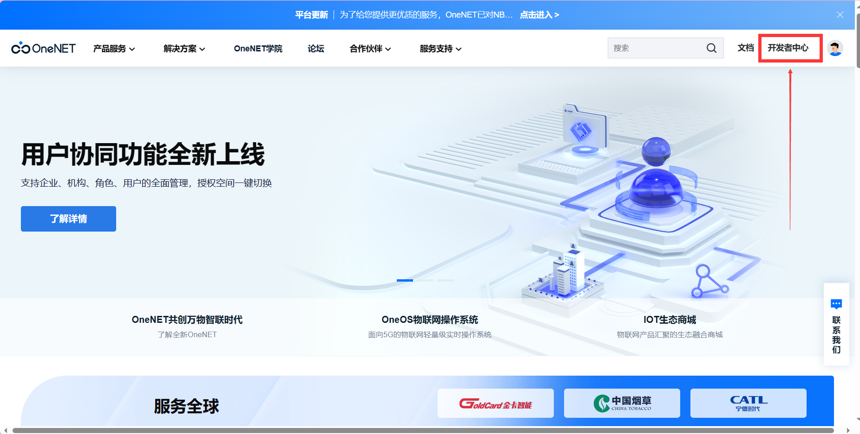

图1.1 引导图

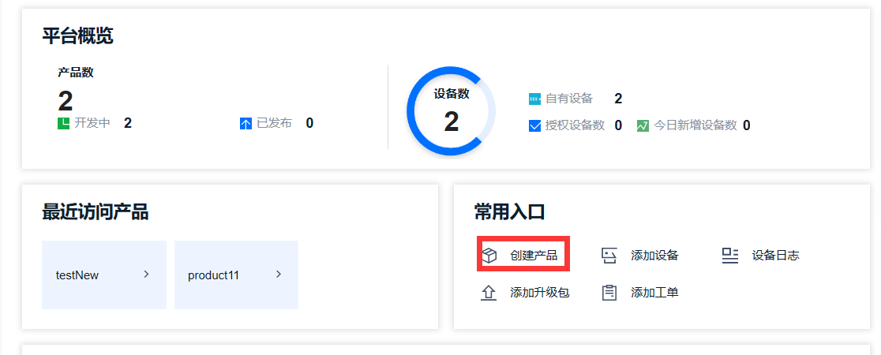

图2.1 创建产品

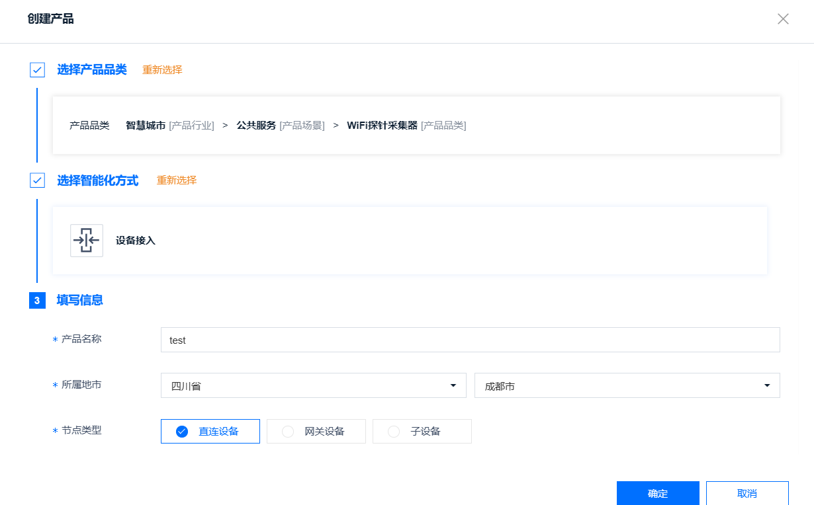

图2.2 创建产品

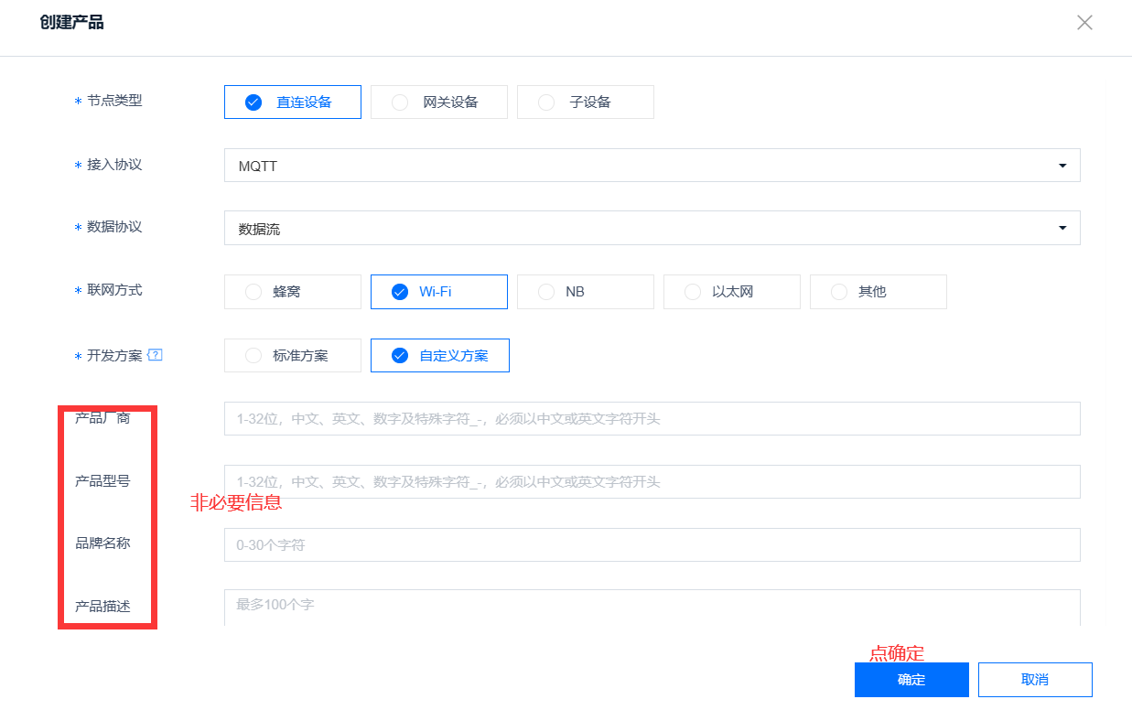

图2.3 创建产品

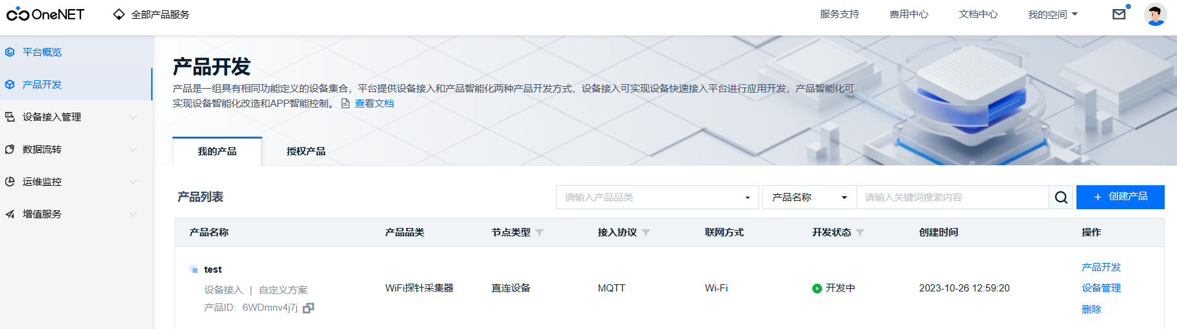

图2.4 创建产品

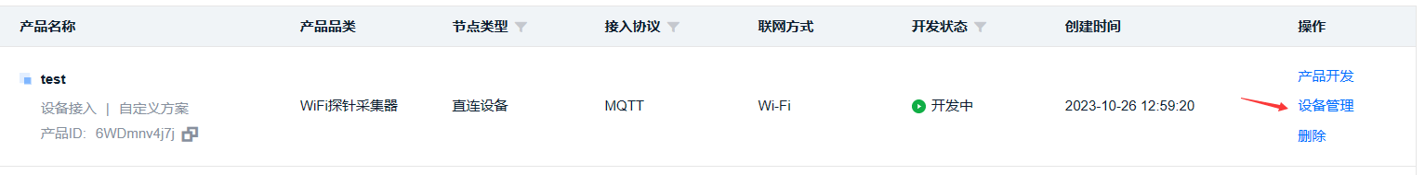

图2.5 创建设备

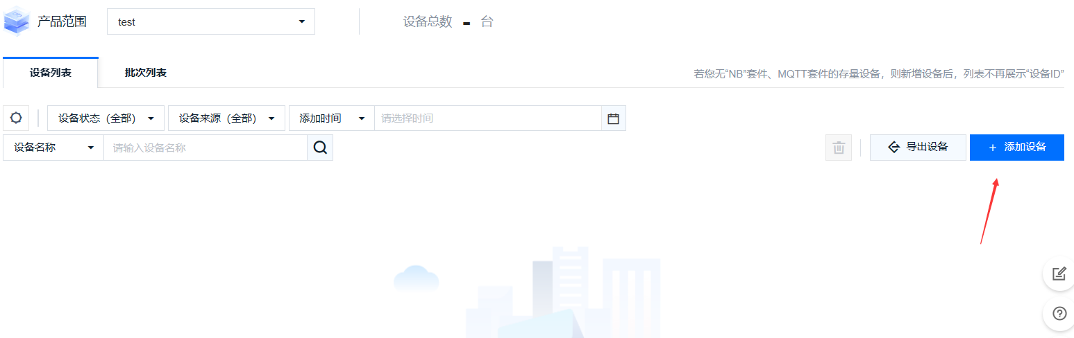

图2.6 创建设备

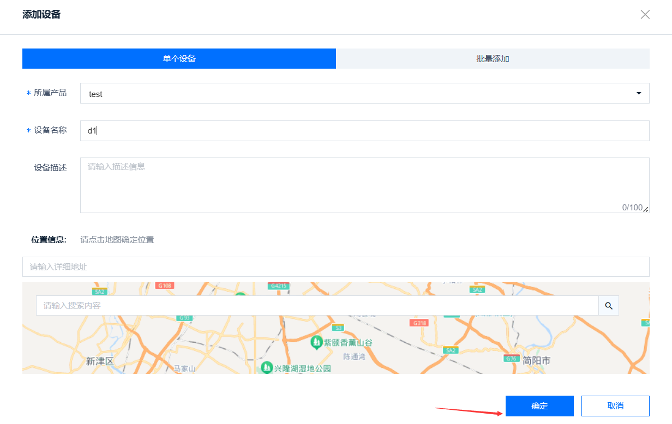

图2.7 创建设备

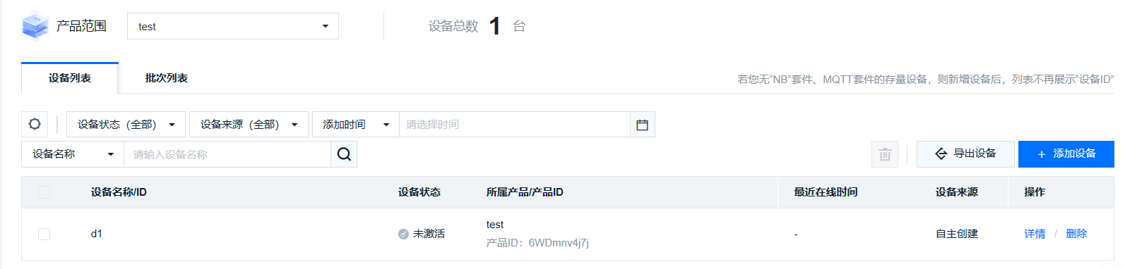

图2.8 创建设备成功

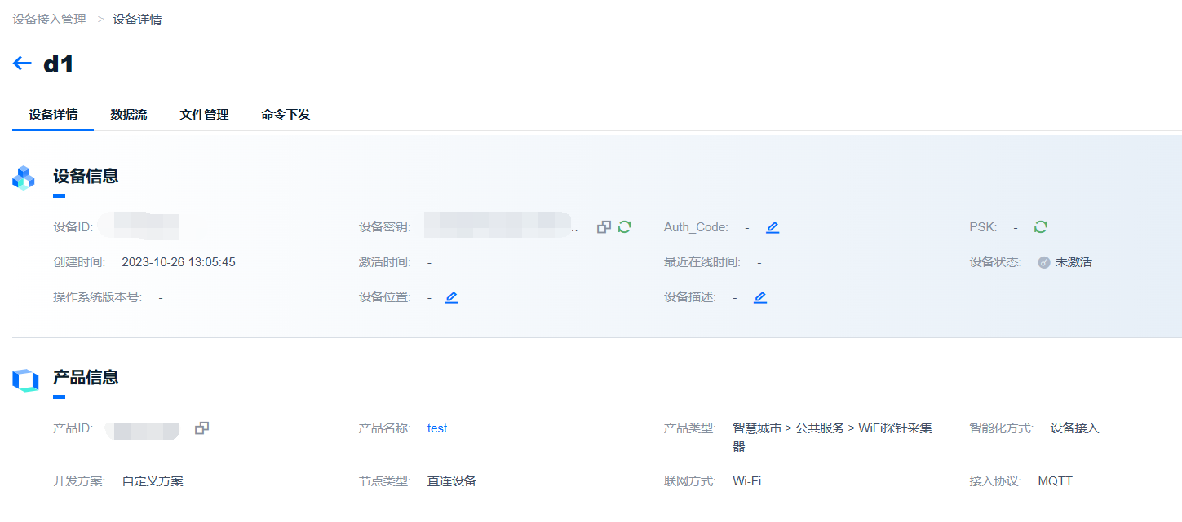

图3.1 设备详细页

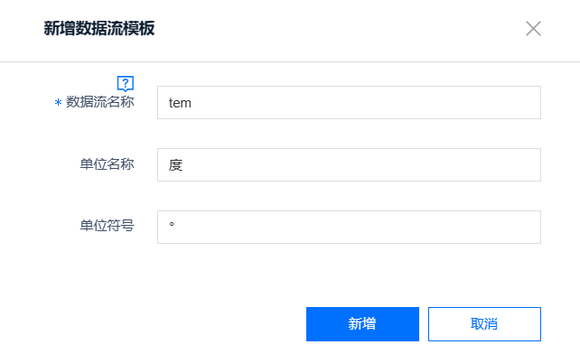

图3.2 创建数据流模板

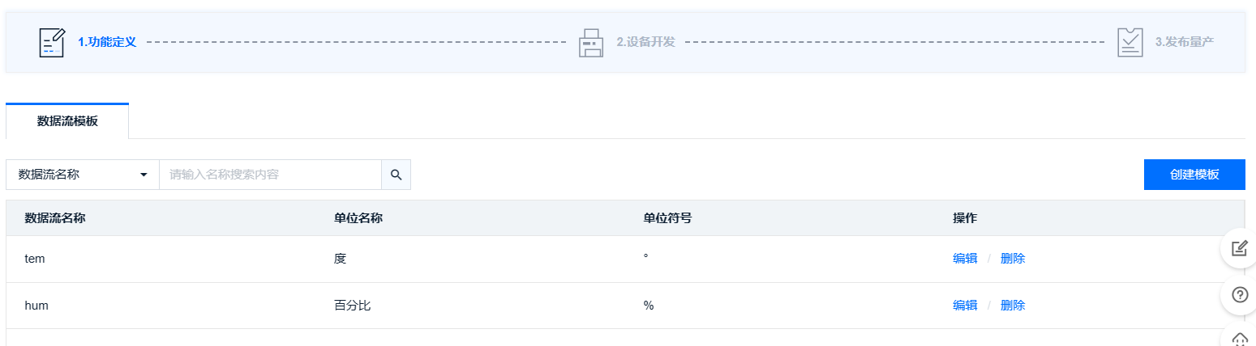

图3.3 创建数据流模板

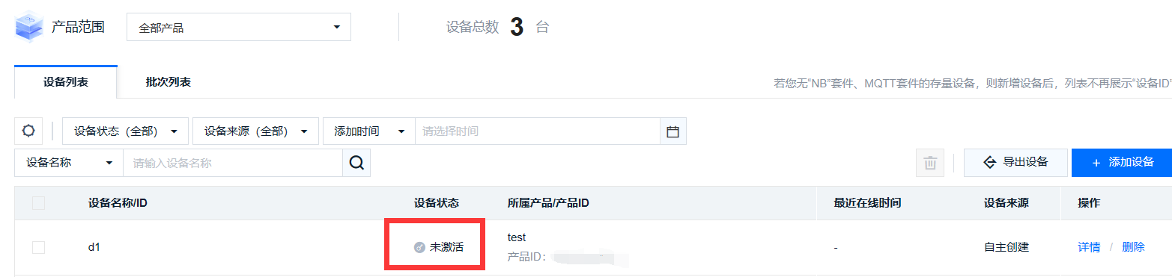

图4.1 未激活

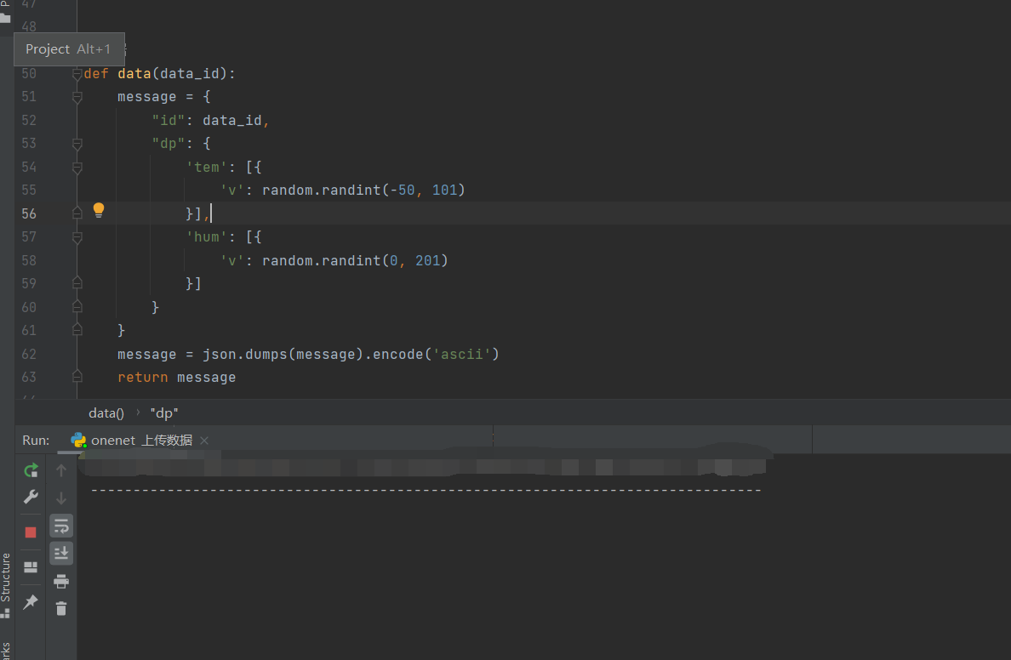

图4.2 运行代码

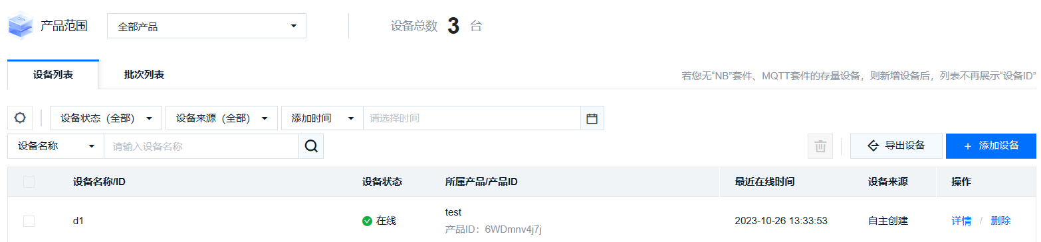

图4.3 激活成功

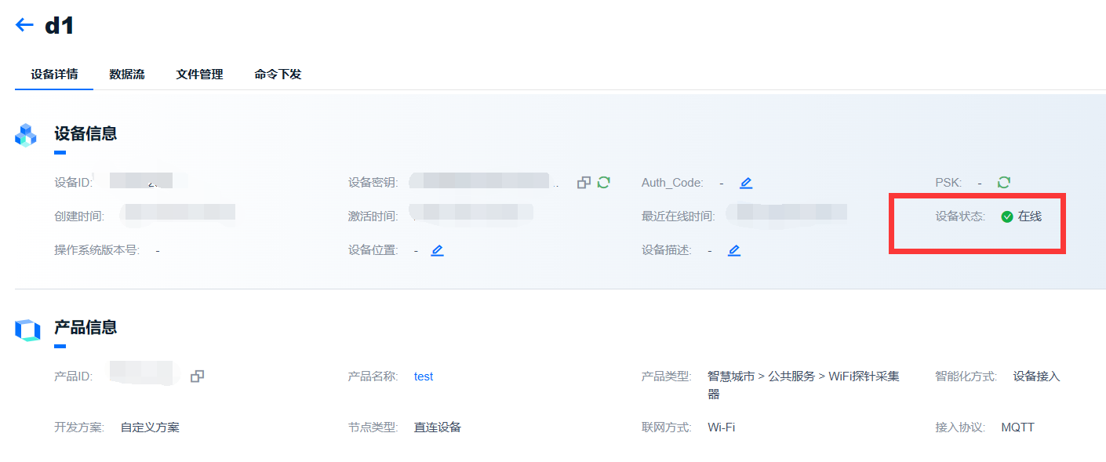

图4.4 设备在线

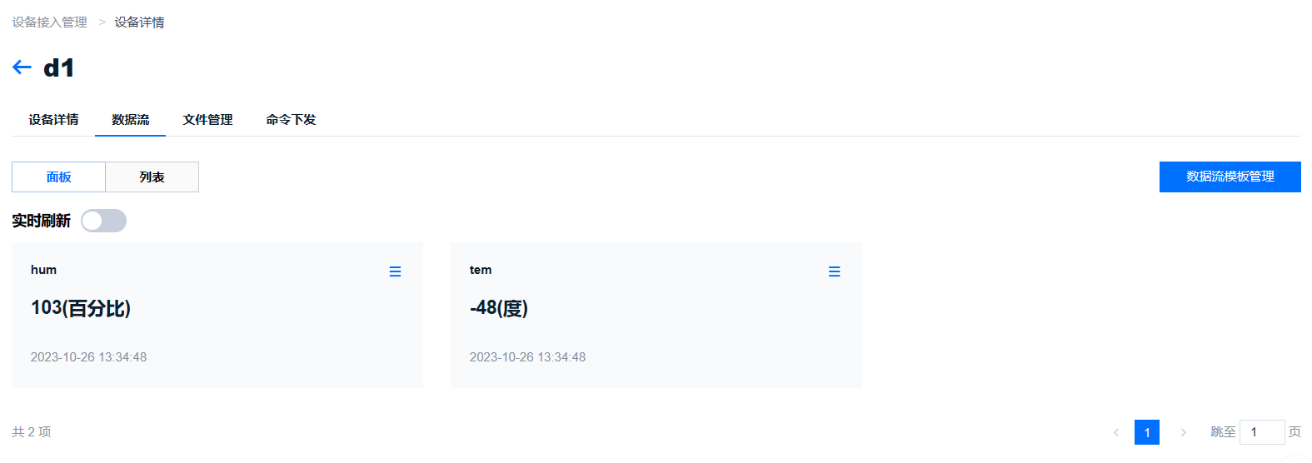

图4.5 数据模板更新

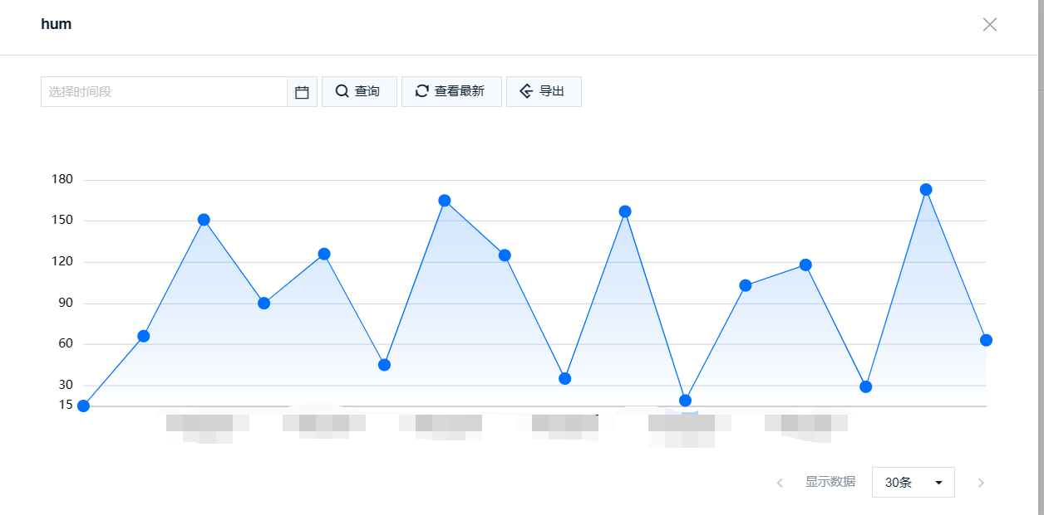

图4.6 数据图

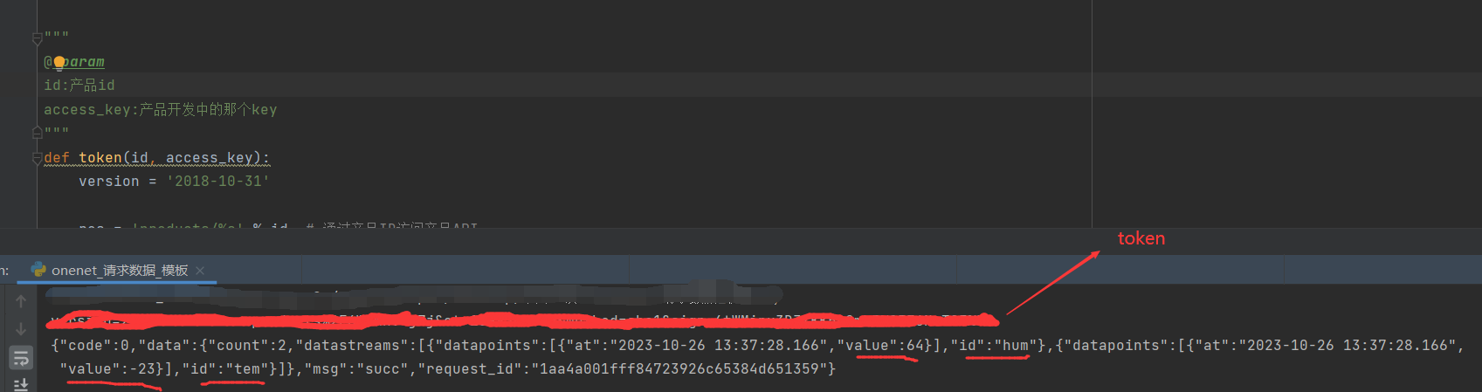

图5.1 运行代码

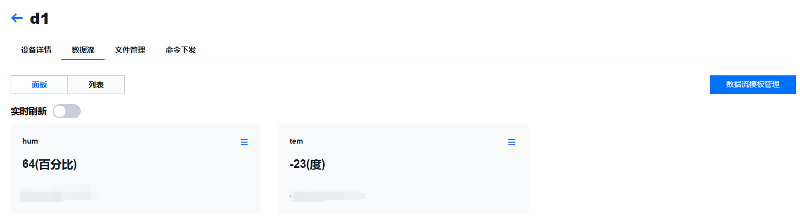

图5.2 平台数据流模板

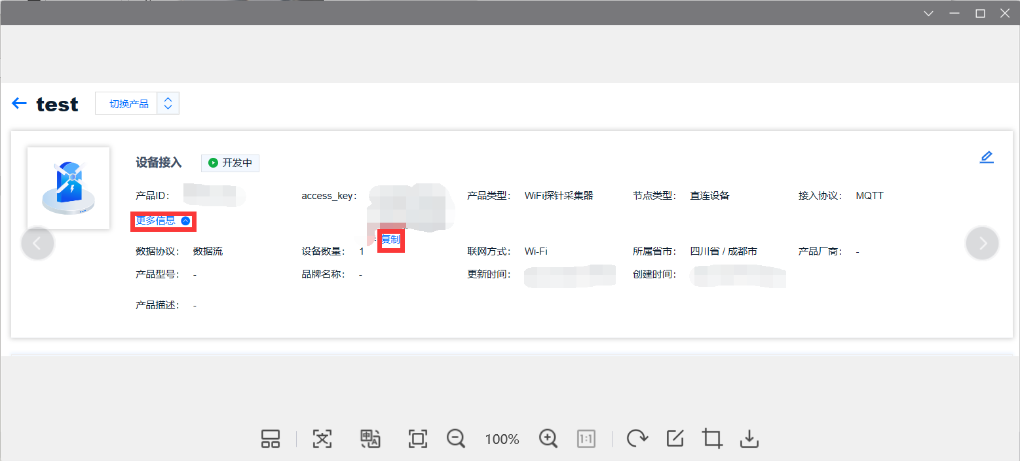

图5.3 注意事项

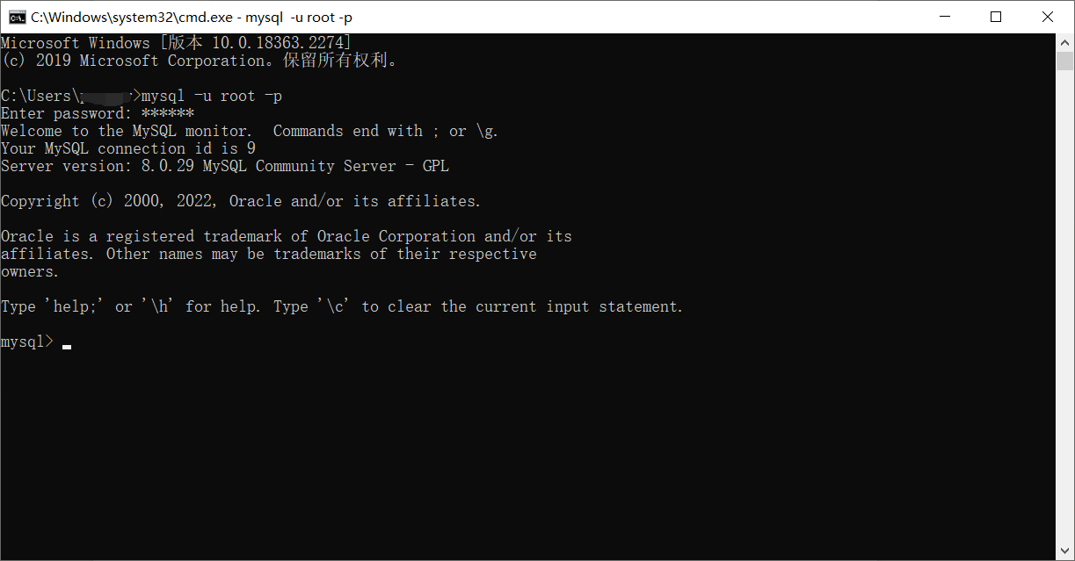

图6.1 登陆MySQL

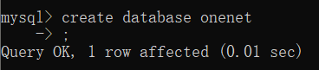

图6.2 创建数据库“onenet”

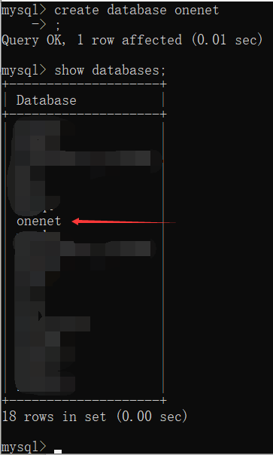

图6.3 创建数据库成功

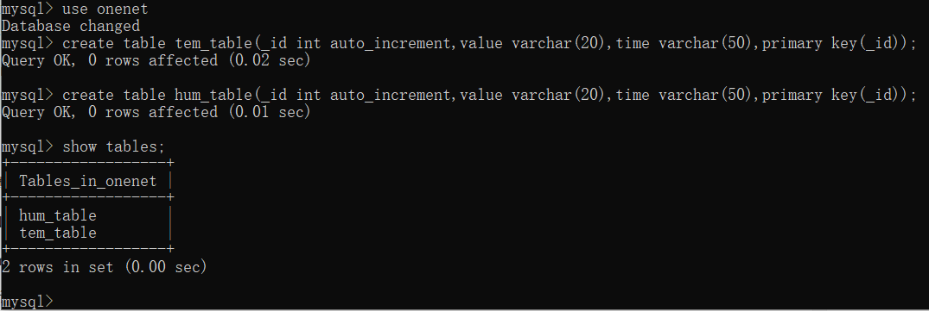

图6.4 创建温湿度数据表

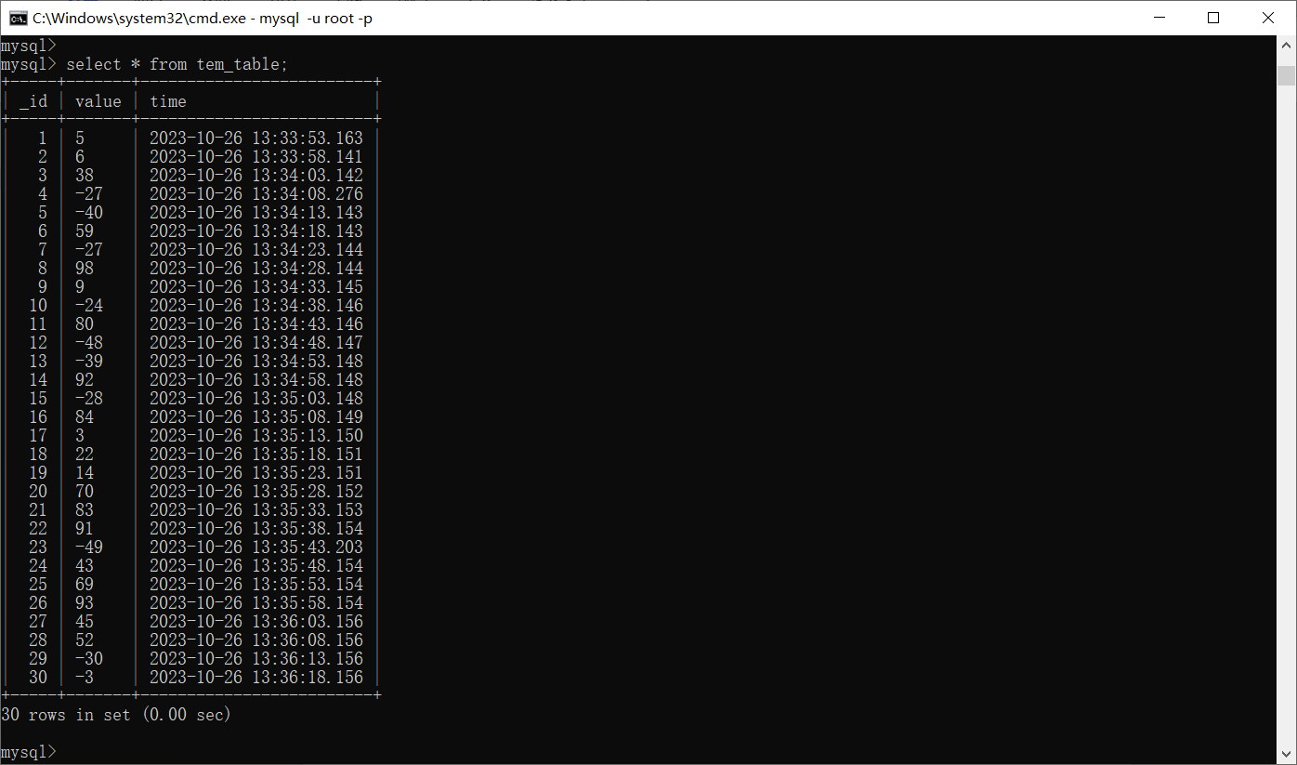

图6.5 温度存储成功

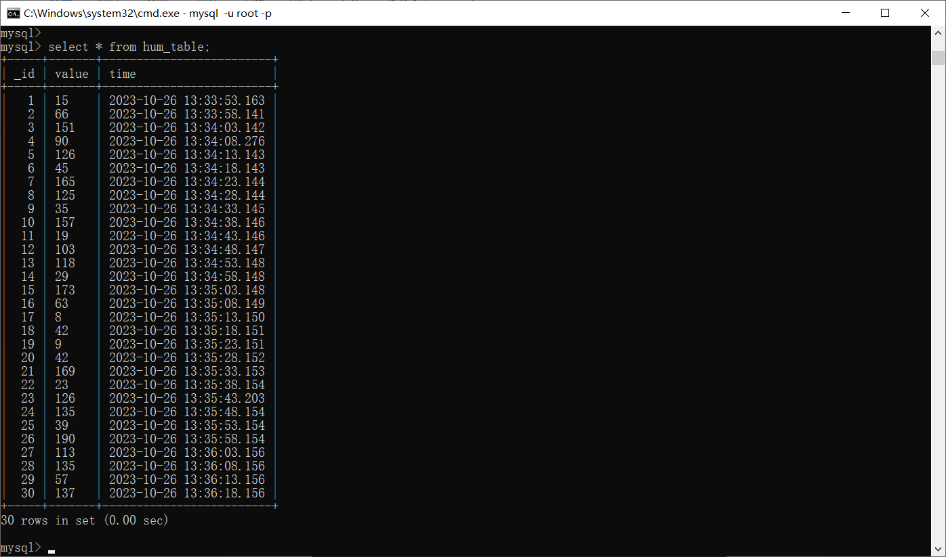图6.6 湿度存储成功

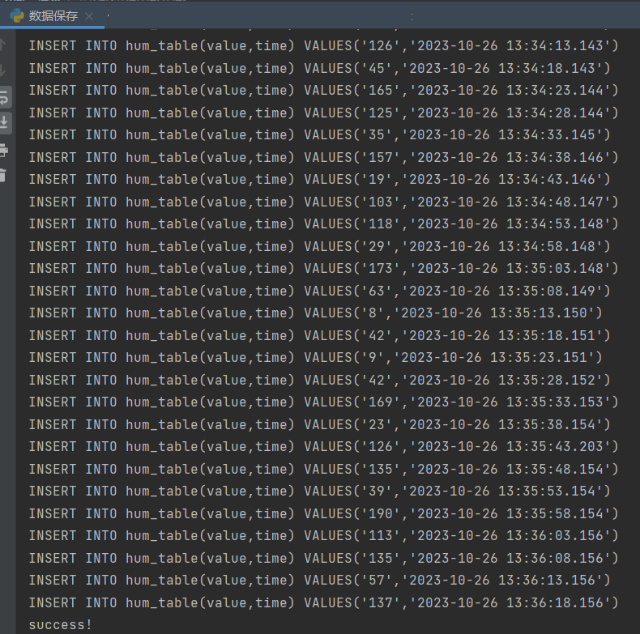

图6.7 存储数据

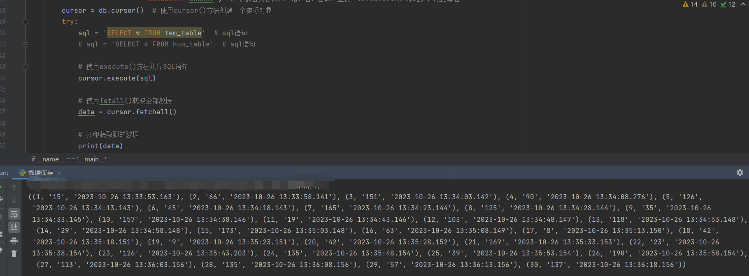

图6.8 数据读取